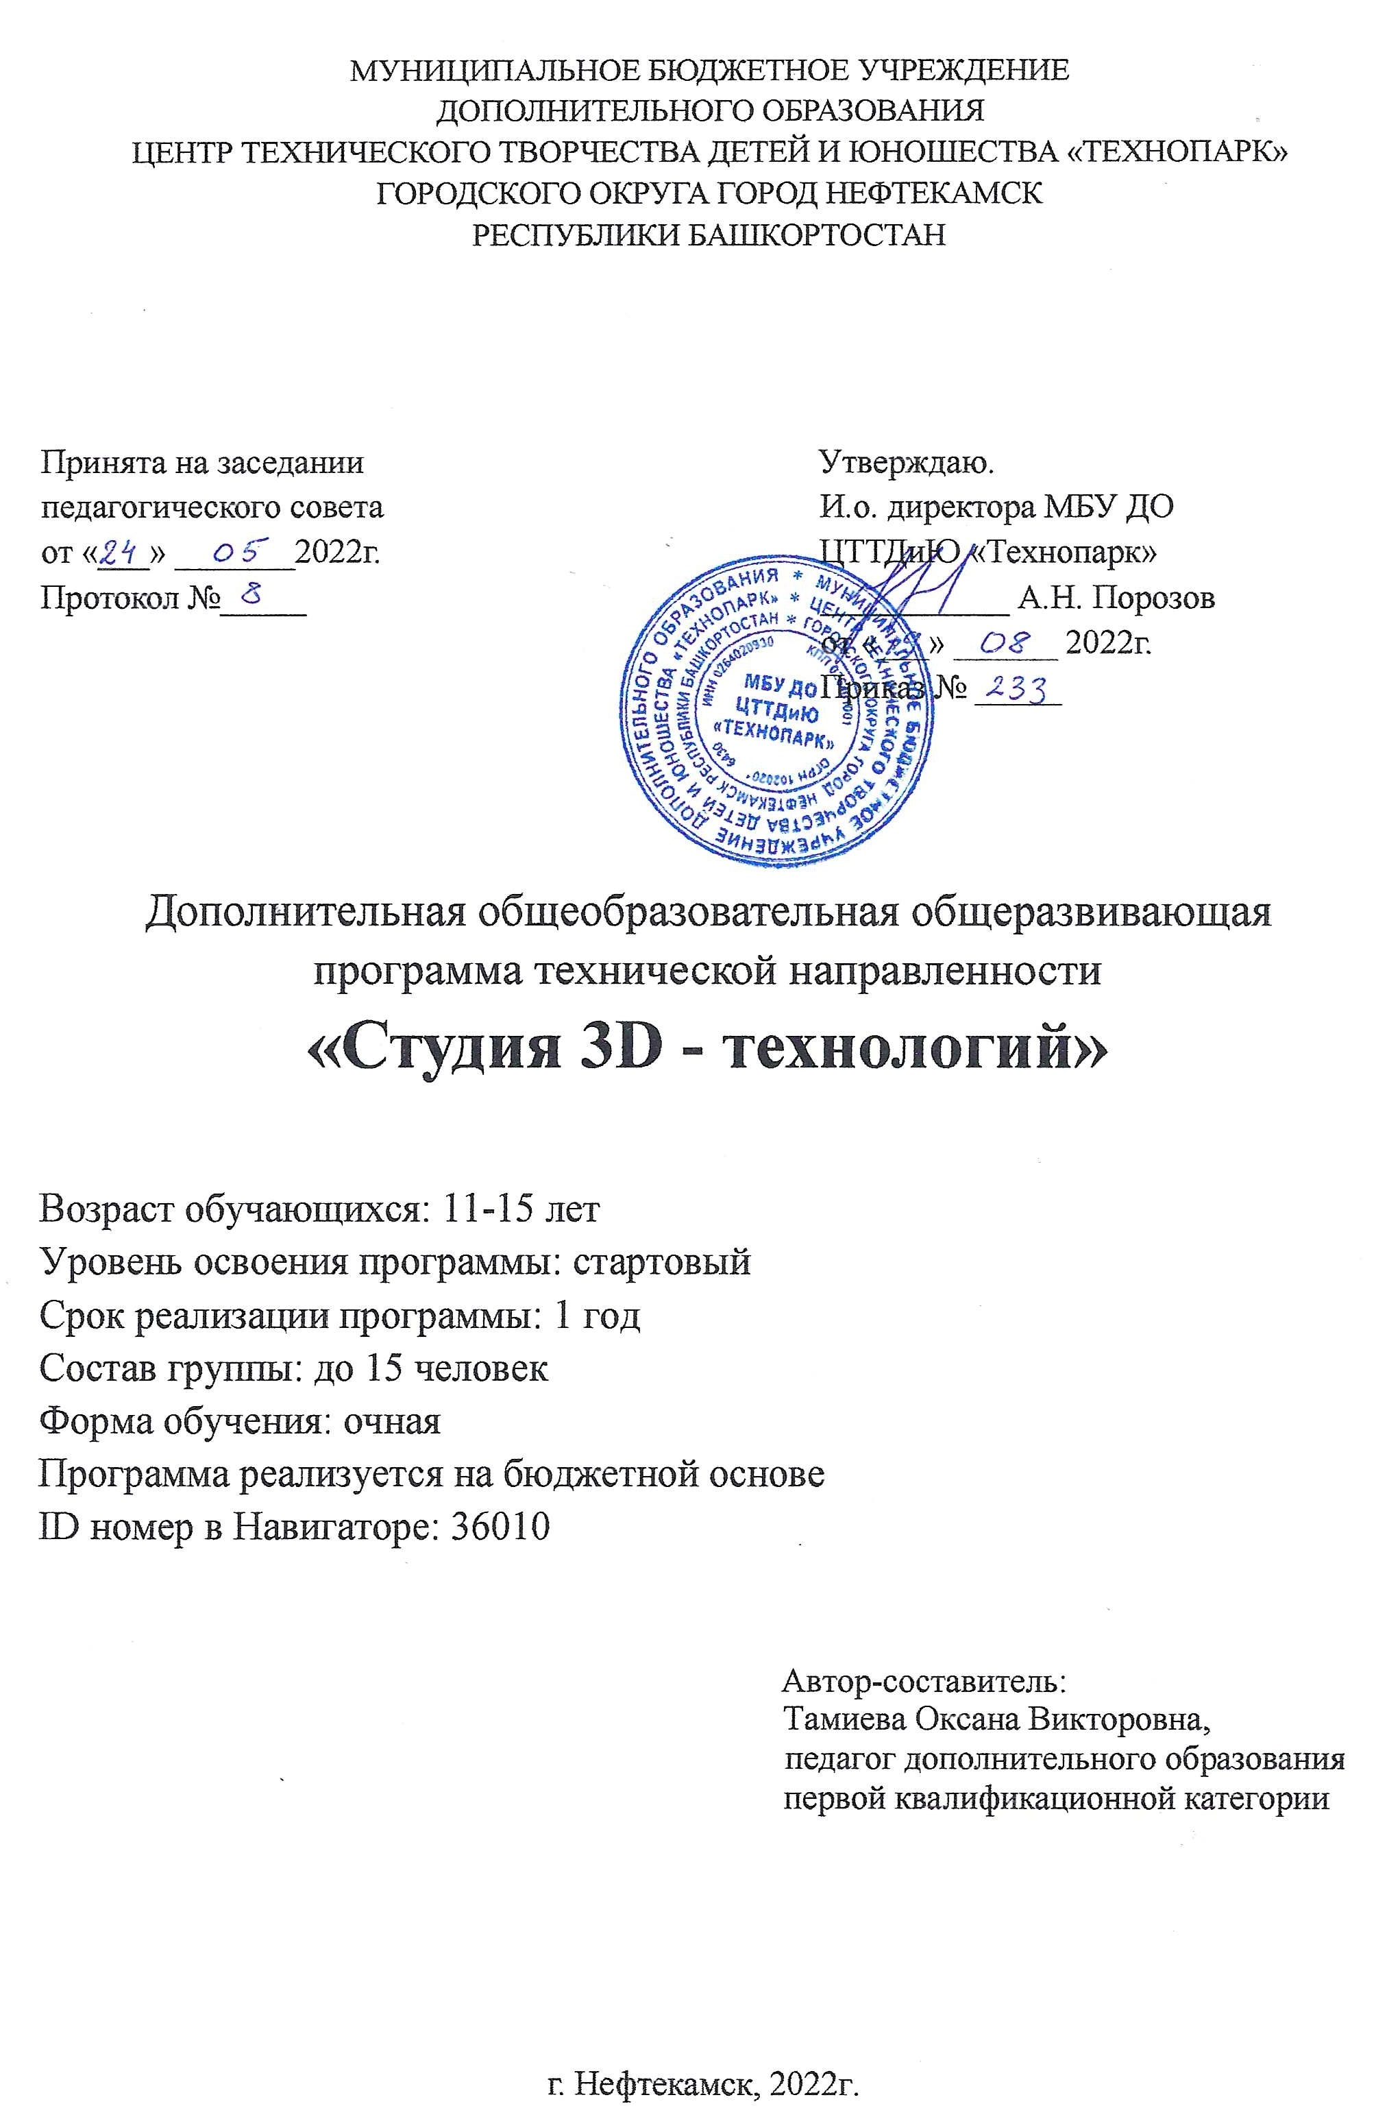
Год разработки программы 2022.

Лист внесения изменений в программу

Дата внесения изменений | Раздел программы | Внесенные изменения

Оглавление

№ п/п | Наименование раздела | Страницы
1. | Раздел 1. Комплекс основных характеристик программы | 4
1.1. | Пояснительная записка | 4
1.2. | Цель и задачи программы | 6
1.3. | Содержание программы | 7
1.4. | Планируемые результаты | 11
2. | Раздел 2. Комплекс организационно-педагогических условий | 12
2.1. | Условия реализации программы | 12
2.2. | Формы аттестации и контроля | 12
2.3. | Оценочные материалы | 13
2.4. | Методическое обеспечение программы | 16
2.5. | Список литературы | 20
 | Приложения

Раздел 1. Комплекс основных характеристик программы
  - Пояснительная записка

Подвид программы: одноуровневая.
Уровень программы: стартовый.
Любая творческая профессия требует владения современными компьютерными технологиями. Результаты технической фантазии всегда стремились вылиться на бумагу, а затем и воплотиться в жизнь. Если раньше представить то, как будет выглядеть дом или интерьер комнаты, автомобиль или теплоход мы могли лишь по чертежу или рисунку, то с появлением компьютерного трехмерного моделирования стало возможным создать объемное изображение спроектированного сооружения. Оно отличается фотографической точностью и позволяет лучше представить себе, как будет выглядеть проект, воплощенный в жизни и своевременно внести определенные коррективы. 3D-модель обычно производит гораздо большее впечатление, чем все остальные способы презентации будущего проекта. Передовые технологии позволяют добиваться потрясающих результатов.
Человечество в своей деятельности постоянно создает и использует модели окружающего мира. Наглядные модели часто применяют в процессе обучения. Применение компьютера в качестве нового динамичного, развивающего средства обучения - главная отличительная особенность компьютерного моделирования.
Роль и место информационных систем в понимании их как автоматизированных систем работы с информацией в современном информационном обществе неуклонно возрастают. Методология и технологии их создания начинают играть роль, близкую к общенаучным подходам в познании и преобразовании окружающего мира. Это обусловливает необходимость формирования более полного представления о них не только средствами школьного курса информатики, но и в системе дополнительного образования.
В силу сложности и объемности информационных систем, обучающиеся общеобразовательных школ не могут самостоятельно изучать и создавать их, хотя им вполне по силам создание компьютерных моделей. При этом деятельность по созданию компьютерных моделей не только углубляет представление о них, но и способствует развитию интеллектуальных умений в области моделирования, позволяет развивать творческие способности обучающихся, определиться с выбором будущей профессии.
Создание компьютерных 3D-моделей неизбежно сопровождается процессом их проектирования. Таким образом, компьютерное 3D-моделирование естественным путем связывается с использованием метода проектов в обучении.
Актуальность
Актуальность программы обусловлена ее направленностью на овладение знаниями в области компьютерной трехмерной графики, которые повсеместно используются в различных сферах деятельности и становятся все более значимыми для полноценного развития личности. Данный курс развивает творческое воображение, конструкторские, изобретательские, научно-технические компетенции обучающихся и нацеливает на осознанный выбор необходимых обществу профессий, таких как инженер-конструктор, инженер-технолог, проектировщик, дизайнер и т.д. Поддержка и развитие детского технического творчества соответствуют актуальным и перспективным потребностям личности и стратегическим национальным приоритетам Российской Федерации.
Отличительной особенностью данной программы является ее практико-ориентированная направленность, основанная на привлечении обучающихся к выполнению творческих заданий и разработки моделей, готовых к печати на 3D- принтере. Кроме того, курс компьютерного 3D-моделирования отличается значительной широтой, максимальным использованием меж предметных связей информатики, с одной стороны, и математики, физики, биологии, экономики и других наук, с другой стороны. Чтобы получить полноценное научное мировоззрение, развить свои творческие способности, стать востребованными специалистами в будущем, обучающиеся должны овладеть основами компьютерного 3D-моделирования, уметь применять полученные знания в учебной и профессиональной деятельности.
В рамках обучения по данной программе обучающиеся осваивают аппаратное и программное обеспечение для создания объемной модели, что, во-первых, расширяет знания обучающихся в области информационных технологий и формирует навыки работы с трёхмерными моделями, а во-вторых, способствует определению их будущей профессии.
Новизна программы заключается в том, что работа с 3D-графикой – одно из самых популярных направлений использования персонального компьютера, причем занимаются этой работой не только профессиональные художники и дизайнеры. Печать 3D-моделей на современном оборудовании – новое и актуальное направление в дополнительном образовании.
Направленность программы – техническая.
Педагогическая целесообразность программы объясняется тем, что посещая занятия, ребята смогут сделать первые шаги в изучении 3D-моделирования и уверенно продолжить свое движение в заданном направлении. Будущее докажет им необходимость этого, а занятия помогут им найти своё место в современном информационном мире.
Целевая аудитория по возрасту. Программа объединения «Студия 3D - технологий» рассчитана на детей 11-15 лет разного уровня подготовки.
Контингент обучающихся: обучающиеся образовательных организаций города с различным уровнем способностей и возможностей, в том числе дети, которых называют «проблемными», «трудными», из малообеспеченных семей, семей, попавших в трудную жизненную ситуацию (неполных, многодетных), а также детей-сирот (опекаемых).
Объем и срок освоения программы. Программа рассчитана на 1 год обучения. Общее количество учебных часов, запланированных на весь период обучения, необходимых для освоения программы составляет 144 часа. Сроки реализации программы – с 1 сентября 2022 года по 28 мая 2023 года.
Форма обучения - очная. Основными, характерными при реализации данной программы формами являются комбинированные занятия. Занятия состоят из теоретической и практической частей, причём большее количество времени занимает практическая часть.
При проведении занятий традиционно используются три формы работы:
- демонстрационная, когда обучающиеся слушают объяснения педагога и наблюдают за демонстрационным экраном или экранами компьютеров на ученических рабочих местах;
- фронтальная, когда обучающиеся синхронно работают под управлением педагога;
- самостоятельная, когда обучающиеся выполняют индивидуальные задания в течение части занятия или нескольких занятий.
Специфика работы по данной программе такова, что словесные, наглядные, практические методы подачи информации свободно интегрируются в рамках одного занятия, обеспечивая наибольшую эффективность усвоения материала.
Особенности организации образовательного процесса. Обучение осуществляется в группах. Состав группы - постоянный. Количественный состав группы в 1-й год обучения - 15 человек.
Режим занятий. Занятия проводятся 2 раза в неделю по 2 часа. Продолжительность одного занятия - 45 минут, между ними 5-минутный перерыв.
Формы подведения итогов реализации программы:
Основными критерием эффективности занятий по данной программе является оценка знаний и умений обучающихся, используются следующие формы контроля:
- вводный (устный опрос);
- текущий (тестовые задания, игры, практические задания, упражнения);
- тематический (индивидуальные задания, тестирование);
- итоговый (коллективные творческие работы, создание проекта, защита проекта);
- выставка;
- конкурс, викторина.
Дополнительная общеобразовательная общеразвивающая программа «Студия 3D - технологий» ежегодно обновляется в связи с развитием науки, техники, социальной сферы и изменениями в законодательных актах системы образования.

  - Цель и задачи программы

Цель программы:
Формирование базовых знаний в области двухмерной и трехмерной компьютерной графики и овладение навыками работы в программах Abode Photoshop и SketchUp.
Задачи
1. Личностные:
- формирование интереса к компьютерной графике;
- содействовать воспитанию общей и коммуникативной культуры, умению работать в группе;
- содействовать воспитанию, аккуратности, интереса и уважения к труду;
- способствовать профессиональной ориентации обучающихся.
2. Метапредметные:
- развитие образного и пространственного мышления, внимания;
- развитие фантазии и творческого потенциала;
- формирование технической речи, развитие памяти;
- формирование и развитие творческих способностей обучающихся.
3. Предметные (образовательные):
- расширить представление обучающихся о компьютерной графике;
- технику безопасности в компьютерном классе;
- развивать навыки компьютерной грамотности;
- обучение основам работы в программе Abode Photoshop;
- обучение основам конструирования, моделирования, проектирования в программе SketchUp;
- научаться создавать собственные 3д модели.
4. Воспитательные:
- обеспечение гарантий права ребенка на получение дополнительного образования по общеобразовательным программам;
- обеспечение необходимых условий для личностного, духовно-нравственного, трудового развития и воспитания обучающихся;
- изучение интересов и потребностей обучающихся в дополнительном образовании детей;
- формирование условий для создания единого образовательного пространства;
- формирование и развитие творческих способностей обучающихся, общей культуры личности, их социализация и адаптация к жизни в обществе; культуры здорового образа жизни, укрепление здоровья обучающихся;
- создание оптимальных условий для развития, саморазвития и самореализации личности обучающегося – личности психически и физически здоровой, гуманной, духовной и свободной, социально – мобильной, востребованной в современном обществе.
Программа реализуется в течение всего календарного года, включая каникулярное время. Помимо учебных занятий в каникулярное время проводятся различные мероприятия (мастер-классы, чемпионаты, турниры, конкурсы) для обучающихся 1-11 классов образовательных организаций города.

1.3. Содержание программы
УЧЕБНЫЙ ПЛАН
№  п\п | Название раздела, темы | Количество часов |  |  | Формы аттестации/контроля
 |  | Теория | Практика | Всего
1. | Вводное занятие. | 2 |  | 2 | Беседа
2. | Введение. Основные понятия компьютерной графики.  2D и 3D моделирование.  Редактор растровой графики Adobe Photoshop. | 2 | 4 | 6 | Упражнение «Объемные фигуры в графике».
3. | Интерфейс программы. Инструменты выделения. | 2 | 4 | 6 | Практическая работа по интерфейсу. Практическая работа «Концепция комнаты» (Коллаж в Photoshop).
4. | Рисование. Панель Brush (Кисть). Инструмент Gradient (Градиент). Палитра инструментов. Слои Рамка кадрирования, раскройка | 2 | 6 | 8 | Практическая работа.
5 | Текст. Работа со шрифтами. | 2 | 4 | 6 | Практическая работа «Плакат»
6 | Маски и каналы. Фильтры.  Обработка изображений. | 2 | 4 | 6 | Практическая работа
7 | Программа SketchUp. Возможности. Особенности. | 2 | 6 | 8 | Практическая работа по интерфейсу
8 | Управление инструментами модификаций SketchUp. | 2 | 6 | 8 | Практическая работа по сцене
9 | Импорт моделей в программе Google SketchUp. Работа с библиотеками. | 2 | 6 | 8 | Практическая работа «Стиль».
10 | Знакомство с панелью инструментов. | 4 | 6 | 10 | Практическая работа. «Геометрические фигуры для создания мебели»
11 | Стандартные виды (проекции). 3д-моделирование в программе Google SketchUp. | 4 | 6 | 10 | Упражнение  «Падающая тень»
12 | Работа с цветом. Цвет в трехмерных моделях в программе Google SketchUp | 4 | 6 | 10 | Практическая работа «Передача цвета в 3д-моделях»
13 | Создание 3D-моделей с помощью инструмента «От руки» в программе Google SketchUp. | 4 | 6 | 10 | Практическая работа «Волшебный сосуд».
14 | Создание 3D-текста. Работа с тенью в программе Google SketchUp. | 4 | 6 | 10 | Практическая работа «Светящийся 3D-текст»
15 | Построение моделей в программе Google SketchUp. | 6 | 12 | 18 | Проект построение компьютерного стола
16 | Проект «Дом моей мечты» в программе Google SketchUp. | 6 | 12 | 18 | Проект «Дом моей мечты»
 | Итого: | 50 | 94 | 144

СОДЕРЖАНИЕ ПРОГРАММЫ
Тема № 1. Вводное занятие (2 часа).
Теория. Инструктаж по технике и пожарной безопасности в компьютерном классе. Ознакомление с планом работы на учебный год с правилами внутреннего распорядка. Организация рабочего места (2 часа).
Тема № 2. Введение. Основные понятия компьютерной графики (6 часов).
Теория. Что такое компьютерная графика? Виды компьютерной графики. Представление о компьютерной графике и ее видах (2 часа).
Этапы развития компьютерной графики.
Практика. Знакомство с Adobe Photoshop. Упражнение «Объемные фигуры в графике» (4 часа).
Тема №3. Интерфейс программы. Инструменты. Инструменты выделения (6 часов).
Теория. Настройка программы и интерфейса. Открытие изображения в программе и масштабирование, навигация. Линейки, сетки, направляющие, привязки.
Работа с документом. Создание нового документа. Сохранение документа. Добавление в документ других изображений.
Техника выделения областей изображения. Инструменты выделения прямоугольной и эллиптической области. Группа лассо. Волшебная палочка. Приемы выделения областей сложной формы (2 часа).
Практика. «Концепция комнаты» (Коллаж в Photoshop) (4 часа).
Тема № 4. Рисование. Панель Brush (Кисть). Инструмент Gradient (Градиент). Палитра инструментов. Слои. Рамка кадрирования, раскройка (8 часов).
Теория. Инструменты рисования. Работа с цветом. Понятие цветовых каналов. Инструменты работы с цветом и их настройка (однотонная и градиентная заливки). Цветовой круг, взаимодействие цветов, дополнительные цвета (2 часа).
Практика. Создание и сохранение пользовательской кисти. Инструмент ластик. Рамка кадрирования (6 часов).
Тема №5. Текст. Работа со шрифтами (6 часов).
Теория. Текст. Понятие фигурного текста и работа с ним. Деформация текста. Превращение текста в кривую и работа с ним (2 часа).
Практическая работа «Плакат» (4 часа).
Тема № 6. Маски и каналы. Фильтры. Обработка изображений (6 часов).
Теория. Фильтры. Основные сведения о фильтрах, методах и областях применения. Изменение размеров изображения. Изменения размеров холста (2 часа).
Практика. Способы обработки (4 часа).
Тема № 7. Программа SketchUp. Возможности. Особенности (8 часов).
Теория. Программа SketchUp. Возможности. Особенности. Элементы интерфейса программы SketchUp (2 часа).
Инструменты рисования. Камеры, навигация в сцене, ортогональные проекции (виды). Инструменты и опции модификации: вдавить/вытянуть. Инструменты и опции модификации: следуй за мной. Инструменты и опции модификации: контур и перемещение. Инструменты и опции модификации: вращение и масштабирование. Измерения. Управление инструментами рисования.
Практика. Практическая работа по интерфейсу (6 часов).
Тема № 8. Управление инструментами модификаций SketchUp (8 часов).
Теория. Конструкционные инструменты. Группы элементов и компоненты. Опции отображения объектов сцены (2 часа).
Практика. Практическая работа «Фигуры стереометрии. Тела вращения». Работа с инструментами: Прямоугольник, Тяни/Толкай, Орбита, Окружность, Ведение, Многоугольник. Рассматриваются 3D-примитивы (куб, сфера, цилиндр, конус). «Объемные фигуры вхождение, нагромождение» (6 часов).
Тема № 9. Импорт моделей в программе Google SketchUp. Работа с библиотеками (8 часов).
Теория. Возможность импорта моделей в программе. Работа с инструментом Заливка, используя материалы библиотеки. Материалы. Использование компонентов и библиотеки. Стили (2 часа).
Практика. Практическая работа «Стиль» (6 часов).
Тема № 10. Знакомство с панелью инструментов (10 часов).

Теория. Загрузка программы. Показ возможностей программы Google SketchUp. Знакомство с панелью инструментов. Практика. Настройка рабочей среды (4 часа).

Практическая работа. «Геометрические фигуры для создания мебели» (6 часов).

Тема №11. Стандартные виды (проекции). 3D – моделирование (10 часов).

Теория. Стандартные виды (проекции). Образование 3д-модели. Построение плоских фигур в координатных плоскостях (4 часа).

Практика. Практическая работа «Построить проекции шкафа, стола, посуды» (6 часов).
Тема № 12. Работа с цветом. Цвет в трехмерных моделях (10 часов).
Теория. Цветное кодирование осей (4 часа). Базовые инструменты рисования. Упражнение «Цвета мебели». Инструмент заливка.
Практика. Практическая работа «Передача цвета в 3д-моделях» (6 часов).
Тема № 13. Создание 3D-моделей с помощью инструмента «От руки» (10 часов).
Теория. Работа с инструментом «От руки» (4 часа).
Практика. Практическая работа «Волшебный сосуд» (6 часов).
Тема № 14. Создание 3D-текста. Работа с тенью в программе Google SketchUp (10 часов).

Теория. Работа с инструментом 3D-текст (4часа).

Рассмотрение возможности создания тени объекта.

Практика. Творческая работа «Необычный текст» или «Светящийся 3D-текст» (6 часов).
Тема № 15. Построение моделей в программе Google SketchUp (18 часов).
Теория. Проект построение компьютерного стола. План (6 часов).
Начало работы по созданию проекта. Построение и перемещение деталей в трехмерном пространстве.
Практика. Создание элементарного каркаса. Построение вспомогательных линий. Практика. Знакомство с инструментами (настройка горячих клавиш). Сохранение компонентов проекта. Знакомство с инструментом структуризатор. Инструмент «заливка». Работа с заливкой. Работа с наполнением библиотеки. Работа по приданию изделиям большей фотореалистичности. Знакомство с дополнениями (модули, деформация, смещение) (12 часов).
Тема № 16. Проект «Дом моей мечты» в программе Google SketchUp (18 часов).
Теория. Обсуждение плана проекта. Начало работы по созданию проекта. Построение и перемещение деталей в трехмерном пространстве. Создание элементарного каркаса дома. Этажи. Построение вспомогательных линий (6 часов).
Практика. Настройка горячих клавиш. Продолжение работы. Сохранение компонентов проекта. Работа с инструментом «структуризатор». Создание стен. Работа с компонентами проекта и изменение размеров их деталей. Правила подгона деталей друг к другу. Построение оставшихся деталей подгонка их к имеющемуся каркасу дома. Работа со слоями. Создание единого стиля в проекте дома. Использование инструмента заливка. Цветовые сочетания в интерьере. Работа с заливкой. Изготовление необходимой фурнитуры для проекта. Работа с библиотекой. Работа по приданию изделиям большей фотореалистичности. Использование (модулей, деформации, смещения. Рисование (12 часов).

1.4. Планируемые результаты
Планируемые результаты освоения программы

По окончании первого года обучения обучающийся будет ЗНАТЬ:
- основные способы и методы графических редакторов Abode Photoshop и Google SketchUp;
- элементы интерфейса программ Abode Photoshop и SketchUp. Инструменты рисования;
- историю возникновения компьютерной графики, появление 3д-моделирования в России;
- модели и их виды;
- начало основ цветоведения, цветовые отношения;
- основы композиции в трехмерных графических объектах;
- понятие о трехмерной графике, способах ее восприятия, характеристики информации по объему, содержанию, характеру;
- об использовании ПК в повседневной жизни, профессиональной деятельности инженера-проектировщика.

По окончании первого года обучения обучающийся будет УМЕТЬ:
- запускать программу Abode Photoshop и Google SketchUp;
- применять функциональные возможности программы Abode Photoshop, Google SketchUp;
- овладеть панелями инструментов, применять базовые инструменты рисования;
- применять камеры, навигацию на сцене;
- различать ортогональные проекции (виды);
- различать виды (2D, 3D-моделей) в компьютерной графике;
- составлять последовательность действий для создания 3D-моделей;
- рисовать и использовать модели при создании каркаса изделия;
- овладеть навыками пространственного мышления;
- использовать готовые модели графического редактора Google SketchUp;
- самостоятельно создавать простые модели реальных объектов; создавать фигуры и модели, группировать объекты, управлять инструментами рисования и модификаций;
- создавать трехмерное рабочее пространство;
- создавать простые и сложные модели, используя заготовки и собирать фрагменты в целый проект;
- самостоятельно составлять план проекта, представить и защитить его.

Раздел 2. Комплекс организационно-педагогических условий
2.1. Условия реализации программы
2.1.1. Материально-технические условия

Программа реализуется при достаточном материально-техническом обеспечении:
- парты и стулья в соответствии с СанПиН;
- наглядные пособия и материалы; шкафы для их хранения;
- стол для педагога;
- раздаточный материал;
- интернет;
- 3D-принтер тип 1 – 1 шт.;
- комплект пластика для 3D-принтера PLA – 4 шт.;
- интерактивная доска со встроенным проектором – 1 шт.;
- ноутбуки – 15 шт.;
- МФУ – 1 шт.;
- внешний жесткий диск - 1 шт.;
- цифровой диктофон – 1 шт.;
- термопистолет – 15 шт.;
- кольцевая лампа – 6 шт.;
- графическая станция – 1 шт.
Для успешной реализации программы необходимо соответствующее помещение. Оно соответствует санитарным нормам 2.4.4.3172-14 «Санитарно-эпидемиологические требования к устройству, содержанию и организации режима работы образовательных организаций дополнительного образования детей».
Для проведения занятий используется светлый кабинет с естественным и искусственным освещением. Занятия проводятся в кабинете, соответствующем требованиям ТБ, пожарной безопасности, санитарным нормам. Кабинет должен иметь хорошее освещение и периодически проветриваться. Температура воздуха поддерживается в соответствии с требованиями СанПиН 2.4.4.3172-14 в пределах от +17⁰ до +20⁰.

2.1.2. Информационное обеспечение
Электронные образовательные ресурсы:
-SketchUp – видеоуроки. http://rutube.ru/video/person/250762/
-Сайт «Просто SketchUp». http://prosketchup.narod.ru/
-Уроки по SketchUp 8. Для начинающих https://www.youtube.com/watch?v=oT0b00heZ1I
-Уроки по SketchUp на русском https://www.youtube.com/user/starketchup
Для успешного проведения занятий используются презентации по темам программы, следующие компьютерные программы: Abode Photoshop и Google SketchUp.

2.1.3. Кадровое обеспечение
Тамиева Оксана Викторовна – педагог дополнительного образования с педагогическим стажем 3,5 года. Осуществляет дополнительное образование обучающихся в соответствии с образовательной программой. Высшее педагогическое образование. Первая квалификационная категория. Регулярно повышает свою квалификацию на курсах для работников образования.

2.2. Формы аттестации и контроля

Освоение программы предусматривает проведение первичной, промежуточной и итоговой аттестации обучающихся.
1. Первичная аттестация (отслеживание качества освоения содержания программного материала в процессе обучения по темам, по разделам, блокам дополнительной общеобразовательной общеразвивающей программы). Степень усвоения пройденных тем в форме проведения самостоятельных, практических работ, тестирований на компьютере, защиты проекта, конкурсов, наблюдений, опросов и т.д.
2. Промежуточная аттестация обучающихся проводится по разделам программы по определению соответствия знаний и умений прогнозируемым результатам учебного года в форме тестирования.
3. Итоговая аттестация (заключительная проверка знаний, умений навыков) проводится по завершению освоения дополнительной общеобразовательной общеразвивающей программы в целях определения соответствия знаний и умений планируемым результатом в форме защиты проекта, посредством показа презентации и наглядного иллюстрированного пособия (плакат, анимационный ролик).
Для определения результативности личностного развития и социализации обучающихся в течение учебного года используются: педагогическое наблюдение, изучение динамики развития личности обучающегося.
Формы отслеживания и фиксации образовательных результатов: материал тестирования, результаты участия в конкурсах технического творчества, научно-практических конференциях.
Формы предъявления и демонстрации результатов: аналитический материал (справка) по итогам проведения контроля, демонстрация готовых изделий/моделей, защита (презентация) творческих/ исследовательских работ и проектов, открытое занятие, научно-практическая конференция.

2.3. Оценочные материалы

Оценочные средства: тесты, творческие задания, вопросы (Приложение № 1).
Диагностический инструментарий, применяемый для определения уровня обученности и уровня воспитанности обучающихся.
Система оценки «внешнего» результата образовательной деятельности.
Критерии и показатели уровня освоения детьми содержания дополнительных общеобразовательных общеразвивающих программ.

Критерии | Показатели | Индикаторы | Баллы | Методы диагностики
Теоретическая подготовка
Уровень теоретических знаний по основным разделам УТП программы | Соответствие теоретических знаний программным требованиям | - не усвоил теоретическое содержание программы | 0 | Наблюдение, тестирование,  конкурс, викторина
 |  | - овладел менее чем 0,5 объема знаний, предусмотренных программой | 1
 |  | - объем усвоенных знаний составляет более 0,5 | 2
 |  | - освоил весь объем знаний, предусмотренных программой за конкретный период | 3
Уровень владения специальной терминологией | Осмысленность и правильность использования специальной терминологии | - не употребляет специальные термины | 0 | Наблюдение,  собеседование,  викторина, тест  конкурс
 |  | - знает отдельные специальные термины, но избегает их употреблять | 1
 |  | - сочетает специальную терминологию с бытовой | 2
 |  | - специальные термины употребляет осознанно и в полном соответствии с их содержанием | 3
Практическая подготовка
Уровень умений и навыков, предусмотрен-ных программой (по разделам УТП) | Соответствие практических умений и навыков программным требованиям | - не овладел умениями и навыками | 0 | Наблюдение, контрольное задание
 |  | - овладел менее чем 0,5 предусмотренных умений и навыков | 1
 |  | - объем усвоенных умений и навыков составляет более 0,5 | 2
 |  | - овладел практически всеми умениями и навыками, предусмотренными программой за конкретный период | 3
Уровень владения специальным оборудованием и оснащением | Отсутствие затруднений в использовании специального оборудования и оснащения | - не пользуется специальными приборами и инструментами | 0 | Наблюдение, контрольное задание
 |  | - испытывает серьезные затруднения при работе с оборудованием | 1
 |  | - работает с оборудованием с помощью педагога | 2
 |  | - работает с оборудованием самостоятельно, не испытывает особых трудностей | 3
Уровень креативности | Наличие творческого подхода при выполнении практических заданий | - начальный (элементарный) уровень развития креативности – ребенок в состоянии выполнять лишь простейшие практические задания педагога | 0 | Наблюдение, контрольное задание
 |  | - репродуктивный уровень – в основном, выполняет задания на основе образца | 1
 |  | - творческий уровень (I) – видит необходимость принятия творческих решений, выполняет практические задания с элементами творчества с помощью педагога | 2
 |  | - творческий уровень(II) – выполняет практические задания с элементами творчества самостоятельно | 3

Система оценки «внутреннего» результата образовательной деятельности.
Критерии и показатели оценки динамики личностного роста обучающихся.

Качества личности | Степень проявления
 | Ярко проявляются  3 балла | Проявляются  2 балла | Слабо проявляются  1 балл | Не проявляются  0 баллов
1.Активность, организатор-ские способности | Активен, проявляет устойчивый познавательный интерес, целеустремлен, трудолюбив и прилежен, добивается высоких результатов, инициативен, организует деятельность других. | Активен, проявляет устойчивый познаватель-ный интерес, трудолюбив, добивается хороших результатов. | Малоактивен, наблюдает за деятельностью других, забывает выполнить задание.  Результатив-ность низкая. | Пропускает занятия, мешает другим.
2.Коммуника-тивные умения, коллективизм | Легко вступает и поддерживает контакты, разрешает конфликты конструктивным способом, дружелюбен со всеми, инициативен, по собственному желанию и, как правило, успешно выступает перед аудиторией | Вступает и поддерживает контакты, не вступает в конфликты, дружелюбен со всеми, по инициативе руководителя или группы выступает перед аудиторией | Поддерживает контакты избирательно, чаще работает индивидуально, публично не выступает. | Замкнут, общение затруднено, адаптируется в коллективе с трудом, является инициатором конфликтов.
3.Ответствен-  ность, самостоя -тельность, дисциплини -рованность | Выполняет поручения охотно, ответственно, часто по собственному желанию, может привлечь других. Всегда дисциплинирован,соблюдает правила поведения, требует соблюдения правил другими. | Выполняет поручения охотно, ответственно. Хорошо ведет себя независимо от наличия или отсутствия контроля, но не требует этого от других. | Неохотно выполняет поручения. Начинает работу, но часто не доводит ее до конца. Справляется с поручениями и соблюдает правила поведения только при наличии контроля и требовательности педагога или товарищей. | Уклоняется от поручений, выполняет поручения недобросовестно. Часто не дисциплинирован, нарушает правила поведения, не всегда реагирует на воспитательные воздействия.
4.Нравствен -ность, гуманность | Доброжелателен, правдив, верен своему слову, вежлив, заботится об окружающих, пресекает грубость, недобрые отношения к людям. | Доброжела -телен, правдив, верен своему слову, вежлив, заботится об окружающих, но не требует этих качеств от других. | Помогает другим по поручению преподавателя, не всегда выполняет обещания, в присутствии старших чаще скромен, со сверстниками бывает груб. | Недоброжела -телен, груб, пренебрежи -телен, высокомерен с товарищами и старшими, часто говорит неправду, неискренен.
5.Креатив -ность, склонность к исследова -тельской и проектной деятельности | Имеет высокий творческий потенциал. Самостоятельно выполняет исследовательские, проектные разработки. Является автором проекта, может создать творческую команду и организовать ее деятельность. Находит нестандартные решения, новые способы выполнения заданий. | Выполняет исследова -тельские, проектные работы, может разработать свой проект с помощью преподавателя. Способен принимать творческие решения, но, в основном, использует традиционные способы решения. | Может работать в творческой группе при постоянной поддержке и контроле. Способен принимать творческие решения, но, в основном, использует традиционные способы решения. | В творческую деятельность не вступает. Уровень выполнения заданий, как правило, репродуктивный.

2.4. Методическое обеспечение дополнительной общеобразовательной программы

Обеспечение программы методическими видами продукции: учебные пособия по методике преподавания SketchUp, буклеты, методические разработки для педагога по методике преподавания графического дизайна, видеозаписи занятий дистанционного обучения; конспекты игр, конспекты занятий, цифровые образовательные ресурсы, развивающие и диагностические процедуры: вопросы, тесты, упражнения, творческие задания, игры, кроссворды, конкурсы.
Для успешной реализации программы используется дидактический материал: шаблоны, карточки с заданиями, готовые эскизы, иллюстративные плакаты.

2.4.1. Описание методов и приемов обучения
Содержание программы предусматривает использование следующих методов обучения:
- словесный – рассказ, монолог, диалог;
- наглядный – демонстрация учебных плакатов, рисунков, эскизов, образцов;
- творческо-поисковый – решение творческих заданий, вариантов исполнения;
- индивидуальный – задания в зависимости от уровня развития обучающегося;
- практический- упражнение, познавательные игры;
- метод фокальных объектов (эвристический метод) ориентирован на поиск идей в неожиданных направлениях, позволяет за весьма короткое время создать большое количество инновационных идей, не имеющих аналогов на рынке.
-метод проекта – совокупность приёмов, действий обучающихся в их определённой последовательности для достижения поставленной задачи. Обучающиеся сами добывают нужные для проекта сведения, педагог выступает при этом в роли консультанта, помощника, который руководит творческой деятельностью, но делает это ненавязчиво. Именно в проектном обучении воплощается в реальность идея развивающего обучения. Обучающийся учится анализировать, определяет свои недостатки, ищет причины возникших затруднений, находит пути исправления ошибок. Педагог предоставляет ему право выбора способов деятельности, выдвижения предположений, гипотез, участия в коллективном обсуждении различных точек зрения. Материал преподается в различных формах и соответствует уровню, на котором он усваивается обучающимся.
- метод стимулирования и мотивации, используются путем убеждения в значимости учения, создание ситуации успеха.
Методы воспитания: убеждение, поощрение, упражнение, мотивация.
Программа построена на принципах:
Доступности – при изложении материала учитываются возрастные особенности детей, один и тот же материал по-разному преподаётся, в зависимости от возраста и субъективного опыта детей. Материал располагается от простого к сложному. При необходимости допускается повторение части материала через некоторое время.
Наглядности – человек получает через органы зрения почти в 5 раз больнее информации, чем через слух, поэтому на занятиях используются как наглядные материалы, так и обучающие программы.
Сознательности и активности – для активизации деятельности детей используются такие формы обучения, как занятия-игры, конкурсы, совместные обсуждения поставленных вопросов и дни свободного творчества.

2.4.2. Описание образовательных технологий
Педагогические технологии: группового обучения, игровые, коллективной творческой деятельности, проектного обучения, дистанционные.
Групповые технологии – обучение проходит в разновозрастных группах, объединяющих старших и младших общим делом. Применяются при создании крупных проектов, коллекций. Коллективная деятельность организуется, если при наименьших затратах времени и сил нужно выполнить трудоёмкую работу.
Игровые технологии – это игры, способствующие развитию качеств, присущих творческой личности. Эмоциональность, память, наблюдательность, любознательность, чувство юмора, развиваются через коллективные игры, которые сплачивают группу, поднимают настроение, активизируют детей.
Технология коллективной творческой деятельности - организуется совместная деятельность детей и педагога, вместе продумываются все этапы и тонкости изготовления задуманного изделия. Коллективная работа способствует разностороннему развитию учащихся, формирует нравственные качества детей. Дружно творить – вот что помогает детям получать для себя знания и умения, чувствовать при этом себя единым целым с коллективом.
При выполнении коллективных заданий, на учащегося возлагается большая ответственность, от качества их работы, зависит результат коллективной работы. Коллективное исполнение работ – это наиболее эффективная форма организация труда, так как при наименьших затратах сил и времени удается выполнить трудоемкую работу. Такая форма работы способствует сплочению коллектива, а возможность соревнования между индивидуальными исполнителями позволяет ускорить работу и улучшить ее качество. Коллективное выполнение заданий содействует воспитанию общительности и дружеских взаимоотношений в коллективе.
Здоровьесберегающие - использование данных технологий позволяют равномерно во время занятия распределять различные виды заданий, чередовать мыслительную деятельность с физминутками, определять время подачи сложного учебного материала, выделять время на проведение самостоятельных работ, нормативно применять ТСО, что дает положительные результаты в обучении.
Создания ситуации успеха - целенаправленное, организованное сочетание условий, при которых создается возможность достичь значительных результатов в деятельности как отдельно взятой личности, так и коллектива в целом.
Технология проектного обучения - ребята учатся создавать дизайн-проекты по решению доступных им проблем и умело защищать их перед другими. Поощряется смелость в поисках новых форм, проявление фантазии, воображения.
Дистанционное обучение - способ организации процесса обучения, основанный на использовании современных информационных и телекоммуникационных технологий, позволяющих осуществлять обучение на расстоянии без непосредственного контакта между педагогом и обучающимися.
Основная цель внедрения дистанционных форм обучения - создание условий обучающимся для свободного доступа к информационным ресурсам и получения качественного образования с помощью дистанционного обучения для развития навыков самостоятельной работы.
Особенности дистанционного обучения:
- необходимость стартового набора, в который входит комплект качественного технического обеспечения с выходом в Интернет;
- интерактивность образовательного процесса, заключающаяся в непрерывном взаимодействии всех участников обучающего процесса, где каждый учащийся в любой период обучения имеет доступ ко всем материалам обучения и к самому педагогу, который, в свою очередь открыт для обучающегося, как источник опыта в определенной области;
- индивидуализация образовательного процесса, вытекает из принципа интерактивности, так как в дистанционном обучении открывается возможность индивидуализировать и персонифицировать процесс обучения.
Основные формы занятий:
- электронные кейсы;
- форум-занятия (дистанционные занятия, конференции, игры, практические работы и другие формы учебных занятий, проводимых с помощью средств телекоммуникаций и других возможностей сети Интернет).
Основные средства:
- аудио учебно-информационные материалы;
- видео учебно-информационные материалы;
- компьютерные обучающие системы;
Платформы для дистанционного обучения:
- Skype;
- Zoom;
- YouTube.
2.4.3. Перечень видов учебных занятий

№ | Тип учебного занятия | Виды учебных занятий
1 | Открытия нового знания (изучения нового материала) Цели:  Деятельностная: научить детей новым способам нахождения знания, ввести новые понятия, термины.  Содержательная: сформировать систему новых понятий, расширить знания учеников за счет включения новых определений, терминов, описаний. | беседа,  лекция,  путешествие,  инсценировка,  экспедиция, экскурсия,  проблемное занятие,  конференция,  мультимедиа,  деловая игра,  самостоятельная работа: работа с литературой,  инструкционными картами,  исследование, исследовательская работа,  учебный и трудовой практикум,  занятия смешанного типа.
2 | Рефлексия (закрепления изученного материала)  Цели:  Деятельностная: формировать у учеников способность к рефлексии коррекционно-контрольного типа, научить детей находить причину своих затруднений, самостоятельно строить алгоритм действий по устранению затруднений, научить самоанализу действий и способам нахождения разрешения конфликта.  Содержательная: закрепить усвоенные знания, понятия, способы действия и скорректировать при необходимости. | собеседование,  консультация,  самостоятельная работа,  практическая работа, практикум,  лабораторная работа,  решение творческих задач,  экскурсия,  сочинение,  диалог,  ролевая игра, деловая игра,  комбинированное занятие.
3 | Общеметодологическая направленность (обобщения и систематизации знаний)  Цели:  Деятельностная: научить детей структуризации полученного знания, развивать умение перехода от частного к общему и наоборот, научить видеть каждое новое знание, повторить изученный способ действий в рамках всей изучаемой темы. Содержательная: научить обобщению, развивать умение строить теоретические предположения о дальнейшем развитии темы, научить видению нового знания в структуре общего курса, его связь с уже приобретенным опытом и его значение для последующего обучения. | конкурс,  конференция,  семинар,  экскурсия,  консультация,  урок-игра,  круглый стол, диспут,  обсуждение,  защита проектов, исследовательских работ,  беседа.
4. | Развивающий контроль (оценки и коррекции знаний)  Цели:  Деятельностная: научить детей способам самоконтроля и взаимоконтроля, формировать способности, позволяющие осуществлять контроль.  Содержательная: проверка знания, умений, приобретенных навыков и самопроверка учащихся. | зачет,  письменные работы,  устные опросы,  викторина,  смотр знаний,  творческий отчет,  защита проектов, рефератов,  тестирование,  конкурсы.

2.4.4. Особенности структуры учебного занятия в зависимости от специфики предмета
Учебное занятие состоит из нескольких обязательных структурных элементов:
- приветствие: организация рабочего места, проверка отсутствующих, настрой на работу;
- сообщение новых знаний или постановка проблемы: сообщается тема занятия, цель и задачи;
- практическая работа: работа на компьютере.
- подведение итогов: просмотр и анализ работ, рефлексия.
Каждое занятие включает в себя теоретическую и практическую часть.
Теоретические сведения – это объяснение нового материала, информация познавательного характера. Теоретический материал обычно дается в начале занятия, он объясняется просто и понятно. Изъяснение материала сопровождается демонстрацией наглядных пособий.
Важное место на занятиях отводится практическим работам, которые включают выполнение эскизов и рисунков на компьютере. Практическая часть является основным закреплением знаний, полученных учащимися в результате объяснения новой темы.
Сведения об организации и проведении массовых мероприятий, создании необходимых условий для совместной деятельности обучающихся и родителей (законных представителей):
- организация совместных мероприятий: городское развлекательное мероприятие «Техностарт», «Дочки-матери», выставки работ обучающихся, воспитательные мероприятия, открытые занятия;
- организация родительских собраний;
- учет мнения родителей (законных представителей) при разработке будущего состояния образовательного и воспитательного процесса;
- сотрудничество при разрешении кризисных ситуаций.
Для повышения качества образовательных услуг осуществляется анкетирование родителей, законных представителей обучающихся на предмет удовлетворенности образовательными услугами.
2.5. Список литературы
Нормативно-правовые документы:
- Конституция Российской Федерации.
- Конвенция ООН о правах ребенка.
- Федеральный закон Российской Федерации от 29.12.2012 г. № 273-ФЗ «Об образовании в Российской Федерации».
- Закон Республики Башкортостан «Об образовании в Республике Башкортостан».
- Концепция развития дополнительного образования детей (Утверждена распоряжением Правительства Российской Федерации от 04.09.2014 г. №1726-р).
- Приказ МОиН РФ от 9.11.2018 г. № 196 «Об утверждении порядка организации и осуществления образовательной деятельности по дополнительным общеобразовательным программам».
- Приказ Министерства образования и науки РФ от 23 августа 2017 г. N 816 "Об утверждении Порядка применения организациями, осуществляющими образовательную деятельность, электронного обучения, дистанционных образовательных технологий при реализации образовательных программ".
- Методические рекомендации по проектированию дополнительных общеобразовательных общеразвивающих программ (включая разноуровневые программы)
Письмо Министерства образования и науки РФ от 18 ноября 2015 г. п 09-3242.
- Федеральный закон от 24.07.1998 г. №124-ФЗ (ред.от 28.12.2016г.) «Об основных гарантиях прав ребенка в Российской Федерации».
- Постановление Главного государственного санитарного врача РФ от 4.07.2014 г. №41 «Об утверждении СанПиН 2.4.4.3172-14 «Санитарно-эпидемиологические требования к устройству, содержанию и организации режима работы образовательных организаций дополнительного образования детей».
- Постановление Главного государственного санитарного врача Российской Федерации от 28.09.2020 г. № 28 "Об утверждении санитарных правил СП 2.4. 3648-20 "Санитарно-эпидемиологические требования к организациям воспитания и обучения, отдыха и оздоровления детей и молодежи".
- Письмо Министерства образования и науки РФ от 18.11.2015 г. «О направлении Методических рекомендаций по проектированию дополнительных общеразвивающих программ (включая разноуровневые)». Методические рекомендации разработаны Министерством образования и науки РФ совместно с ГАОУ ВО «Московский государственный педагогический университет», ФГАУ «Федеральный институт развития образования», Автономная некоммерческая организация дополнительного профессионального образования «Открытое образование».
- Письмо Минобрнауки России от 11.12.2006 г. № 06-1844 «О примерных требованиях к программам дополнительного образования детей».
- Целевая программа «Развитие образования Республики Башкортостан на 2018-2022гг».
- Комплексная программа развития МБУ ДО ЦТТДиЮ «Технопарк» на 2021-2023г.г.
- Устав МБУ ДО ЦТТДиЮ «Технопарк».

Литература для педагогов
  - Григорьев, Д. В. Внеурочная деятельность школьников. Методический конструктор [Текст]: пособие для учителя / Д. В. Григорьев, П. В. Степанов. – М.: Просвещение, 2010. – 223 с. – (Стандарты второго поколения).
  - Петелин А. SketchUp. Базовый учебный курс. Электронное издание. 2015
  - Тозик В. Т. Самоучитель SketchUp / Тозик В. Т., Ушакова О. Б. – СПб: БХВ-Петербург, 2013. – 192с.
Руководство пользователя программой Google SketchUp.
4. Королев, А.Л. Компьютерное моделирование / А.Л. Королев. - М.: БИНОМ. ЛЗ, 2013. - 230 c.
5. Косенко, И.И. Моделирование и виртуальное прототипирование: Учебное пособие / И.И. Косенко, Л.В. Кузнецова, А.В. Николаев. - М.: Альфа-М, ИНФРА-М, 2012. - 176 c.
6. Ларченко, Д.А. Интерьер: дизайн и компьютерное моделирование. / Д.А. Ларченко, А.В. Келле-. - СПб.: Питер, 2011. - 480 c.
7. 38. Овчинникова, И.Г. Компьютерное моделирование вербальной коммуникации: Учебно-методическое пособие / - М.: Флинта, Наука, 2009. - 136 c.
8. Митеев В. И., Введение в медиобразование, М., 1999;
9. Каримов Г. В., Анимация как средство медиобразования, М., 2006;
10. Никитин К.А., Устройство современной анимации, М., 2001;

Литература для обучающихся и родителей
1. Жандаров В.С., Анимация-искусство кино, М., 2004;
2. Голубев А.П., Анастасюк Р.Л., Использование эффектов Corel R.A.V.E., М., 2009;
3.Кравченя Э.М.Основы информатики, компьютерной графики и педагогические программные средства: Учеб. пособие, ТетраСистемс,.2004;
4. Куриленко К.В..Эстетическое воспитание и компьютерная графика, М., 2009;
5. А. Петелин. SketchUp – просто 3D! Учебник-справочник Google SketchUp v. 5.0 Pro (в 2-х книгах). Электронное издание. 2013.

Интернет-источники:

1. http://www.newart.ru/htm/myzavr/mz51.php обзор программы
2. SketchUp – видеоуроки. http://rutube.ru/video/person/250762/
3. Сайт «Просто SketchUp». http://prosketchup.narod.ru/
4. Уроки по SketchUp 8. Для начинающих https://www.youtube.com/watch?v=oT0b00heZ1I
5. Уроки по SketchUp на русском https://www.youtube.com/user/starketchup
6. https://informatikaexpert.ru/3d-modelirovanie/sketchup/page/2/

Приложение № 1

ОЦЕНОЧНЫЕ МАТЕРИАЛЫ

Первичная аттестация

Задачи на 3D-мышление

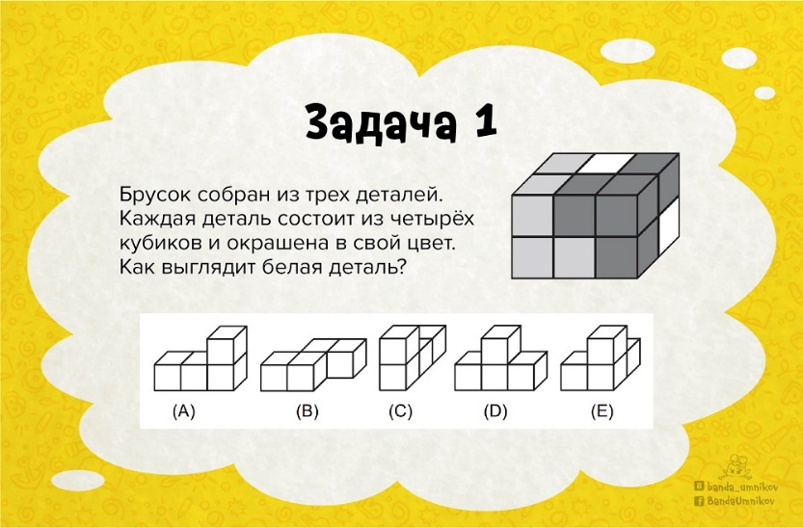

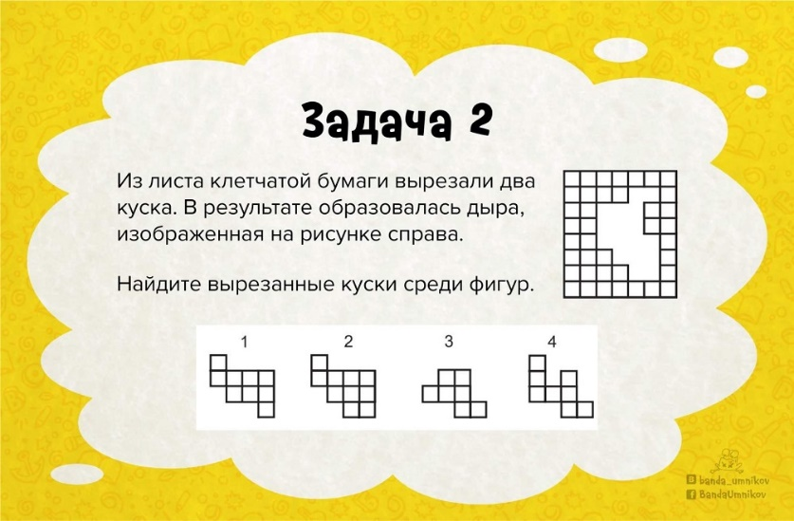

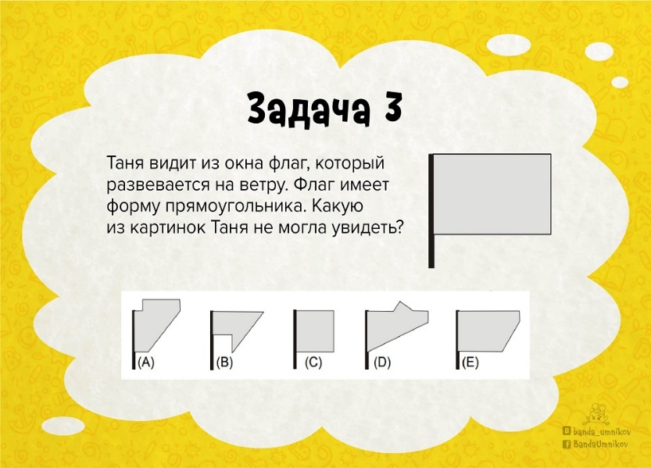

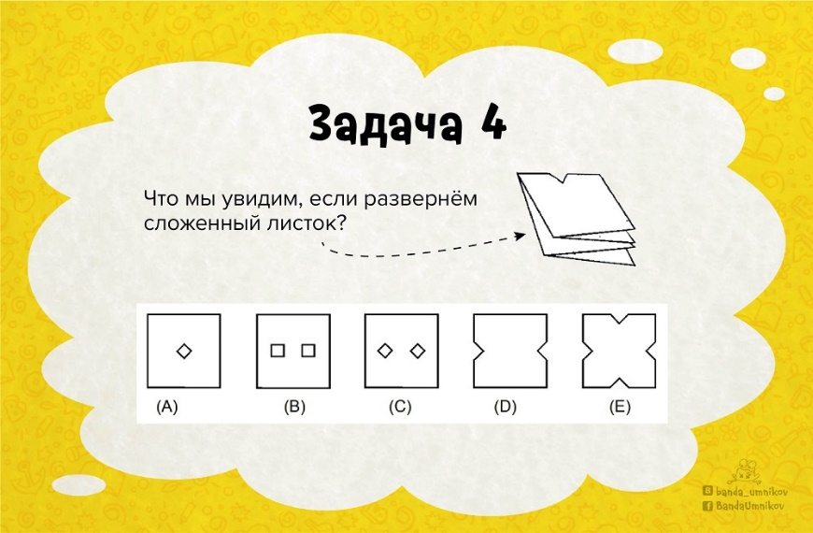

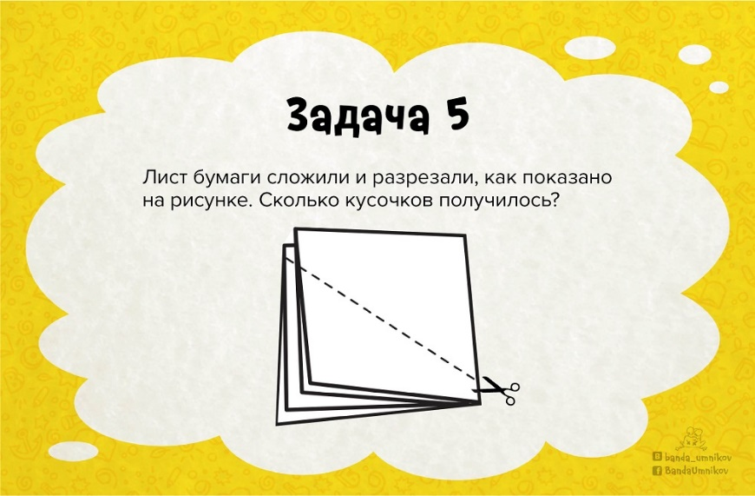

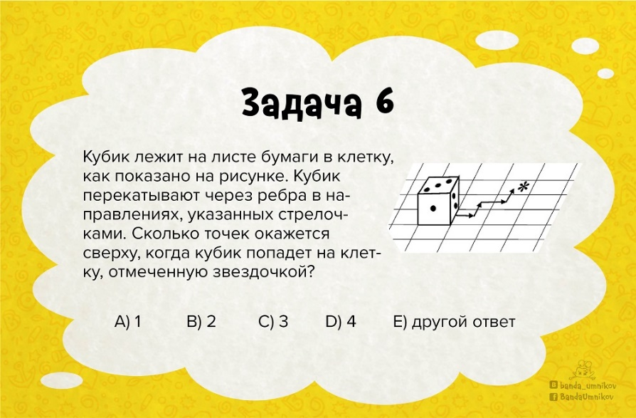
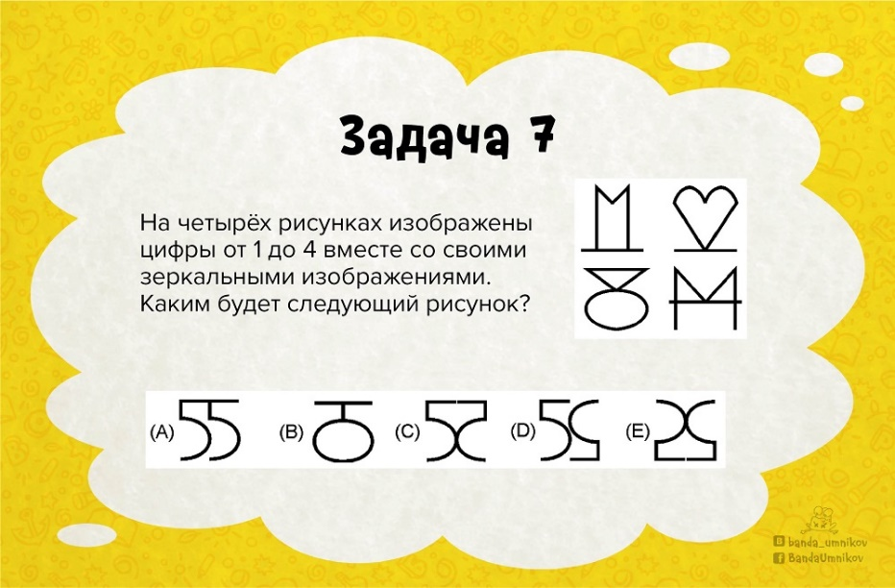
Ответы
1. D.
2. 2 и 3.
3. В.
4. С.
5. В (3).
6. B (2).
7. В.

Промежуточная аттестация
Для ответа на вопрос выберите нужный вариант и обведите его кружком.
Каждый правильный ответ – 1 балл.
1. Что не входит в понятие дизайн интерьера:
а) оформление и декорирование стен, потолка, пола;
б) проведение строительных и ремонтных работ;
в) организация удобной и комфортной среды для человека.
2. Что такое интерьер:
а) внутреннее убранство помещения;
б) внешний вид здания;
в) название мебели.
3. Что относится к функциональным качествам интерьера:
а) разделение помещения по назначению;
б) обеспечение нормальных гигиенических условий;
в) гармония вещей и пространства.
4. Что такое композиция интерьера:
а) расположение и взаимосвязь помещений в здании;
б) особое расположение и соотношение составных частей интерьера: мебели, светильников, бытового оборудования и др.;
в) оформление и декорирование стен, потолка, пола.
5. Контрастное сочетание цвета:
а) это противоположные цвета в цветовом круге;
б) цвета располагаются в одной четверти цветового круга.
в) один цвет в сочетании со всеми его оттенками.
6. К теплым тонам не относится:
а) красный;
б) желтый;
в) синий.
7. Симметричный принцип расстановки мебели:
а) парные предметы размещаются по обеим сторонам от какой-то точки;
б) предметы мебели размещаются вокруг определённой точки, с учётом их "зрительного веса";
в) расстановка предметов мебели на одном расстоянии от выбранного центра.
8. Какая мебель не вписывается в интерьер спальной комнаты:
а) зеркало;
б) шкаф;
в) кровать;
г) обеденный стол.
9. Искусственное освещение:
а) освещение помещения через световые проемы в наружных стенах;
б) освещение, которое создается при помощи светильников и других осветительных приборов.
10. Общее освещение:
а) торшер освещает небольшое пространство комнаты;
б) все пространство помещения наполнено светом люстры;
в) светильник лучом направленного света выделяет картину.
11. Занавеска из легкой прозрачной ткани:
а) карниз;
б) портьера;
в) гардина.
12. Что такое ламбрекен?
а) проем двери
б) горизонтально расположенная драпировка, находящаяся вверху композиции штор;
в) часть пластикового окна.
13. Оформление помещения определённым образом организованное и благоустроенное:
а) стиль;
б) отделка.
14. Исторический стиль интерьера:
а) соответствие дизайна определенному историческому промежутку;
б) следование традициям определенного государства, страны;
в) стиль, отражающий новые тенденции последних лет.
15. Самый экологичный стиль:
а) хай-тек;
б) минимализм;
в) кантри.
16. К основным средствам зонирования помещения не относится:
а) меблировка;
б) освещение;
в) цветовое решение;
г) декор;
д) уборка помещения.
17.Уход за комнатными растениями включает в себя:
а) поливку;
б) подкормку;
в) соответствующую почвенную смесь, поливку, подкормку, перевалку, чистку;
г) почвенную смесь, поливку, перевалку, чистку.
18. Комнатные растения в интерьере размещают:
а) в подвесных кашпо;
б) в рожках люстр;
в) на подоконниках;
г) в напольных вазах.
19. Террариум это:
а) контейнер, заполненный несколькими растениями;
б) цветочная композиция, посаженная внутри пластмассового или стеклянного сосуда с зауженным или закрытым отверстием;
в) композиции из горшечных растений.
20. Что не является декоративным украшением интерьера дома:
а) коллекции;
б) картины;
в) домашняя библиотека;
г) мебель.
Критерии оценивания результативности:
- высокий (оптимальный) уровень - освоения дополнительной общеобразовательной общеразвивающей программы, если учащийся ответил верно на 16 - 20 вопросов (успешное освоение учащимися более 80% содержания дополнительной общеобразовательной общеразвивающей программы, подлежащей аттестации);
- средний (допустимый) уровень - освоения дополнительной общеобразовательной общеразвивающей программы, если учащийся ответил верно на 10 - 15 вопросов (успешное освоение учащимися от 50% до 80% содержания дополнительной общеобразовательной общеразвивающей программы, подлежащей аттестации);
- низкий (критичный) уровень освоения дополнительной общеобразовательной общеразвивающей программы, если учащийся ответил верно на 1 - 9 вопросов (успешное освоение учащимися менее 50% содержания дополнительной общеобразовательной общеразвивающей программы, подлежащей аттестации).

Итоговая аттестация

Задание №1
Вопрос:
Какие виды компьютерной графики существуют?
Выберите несколько из 7 вариантов ответа:
1) векторная
2) растровая
3) фрактальная
4) трехмерная
5) двухуровневая
6) фактическая
7) практическая
Задание №2
Вопрос:
Что такое компьютерная графика?
Выберите один из 4 вариантов ответа:
1) специальная область информатики, которая изучает методы и способы создания и обработки изображений
2) комплекс программного обеспечения для подготовки иллюстрированного материала
3) специальная область информатики, изучающая способы и методы кодирования информации
4) способ кодирования графической информации с использованием вычислительной техники
Задание №3
Вопрос:
Какую форму имеет пиксель?
Выберите один из 4 вариантов ответа:
1) квадрат
2) круг
3) овал
4) треугольник
Задание №4
Вопрос:
Верно ли, что термины "пиксель", "пиксел", "точка", "растр" идентичны?
Запишите ответ
__________________________________________
Задание №5
Вопрос:
От какого словосочетания образовалось слово "пиксель"?
Выберите один из 4 вариантов ответа:
1) элемент картинки
2) линия
3) разрешение
4) формат картинки
Задание №6
Вопрос:
Как называется эффект, который наблюдается при увеличении масштаба растрового изображения?
Выберите один из 5 вариантов ответа:
1) деформация
2) растеризация
3) пикселизация
4) векторизация
5) визуализация
Задание №7
Вопрос:
Что такое разрешение?
Выберите один из 5 вариантов ответа:
1) это количество точек в изображении
2) это количество точек, приходящееся на единицу длины
3) это количество пикселей по горизонтали и вертикали
4) это минимальный элемент растрового изображения
5) это минимальный элемент векторного изображения
Задание №8
Вопрос:
Какие различают виды разрешений?
Выберите несколько из 5 вариантов ответа:
1) разрешение оригинала
2) разрешение печатного изображения
3) разрешение экранного изображения
4) разрешение сканированного изображения
5) разрешение бумажного изображения
Задание №9
Вопрос:
Какой вид разрешения важен при сканировании изображений?
Выберите один из 5 вариантов ответа:
1) разрешение оригинала
2) разрешение печатного изображения
3) разрешение экранного изображения
4) разрешение сканированного изображения
5) разрешение бумажного изображения
Задание №10
Вопрос:
Что такое dpi?
Выберите один из 4 вариантов ответа:
1) количество точек на дюйм, в них измеряется разрешение оригинала
2) количество пикселей на экране по горизонтали и вертикали, в них измеряется разрешение экранного изображения
3) количество линий на дюйм, в них измеряется разрешение оригинала
4) количество линий на дюйм, в них измеряется разрешение печатного изображений
Задание №11
Вопрос:
Экранное разрешение указывает....
Выберите один из 3 вариантов ответа:
1) количество точек на экране, приходящееся на один дюйм изображения
2) количество пикселей на экране по горизонтали и вертикали
3) количество линий на экране, приходящееся на один дюйм изображения
Задание №12
Вопрос:
Как называется минимальный элемент рисунка в растровой графике?
Выберите один из 5 вариантов ответа:
1) пиксель
2) сегмент
3) узел
4) линия
5) формула
Задание №13
Вопрос:
Недостатки растровой графики.
Выберите несколько из 5 вариантов ответа:
1) сложность в обработке
2) фотореалистичность
3) большой объем
4) простота в обработке
5) пикселизация
Задание №14
Вопрос:
Достоинства растровой графики.
Выберите несколько из 5 вариантов ответа:
1) простота в обработке
2) маленький объем
3) фотореалистичность
4) большой объем
5) нет пикселизации
Ответы:
1) (1 б.) Верные ответы: 1; 2; 3; 4;
2) (1 б.) Верные ответы: 1;
3) (1 б.) Верные ответы: 1;
4) (1 б.) Верный ответ: "да".
5) (1 б.) Верные ответы: 1;
6) (1 б.) Верные ответы: 3;
7) (1 б.) Верные ответы: 2;
8) (1 б.) Верные ответы: 1; 2; 3;
9) (1 б.) Верные ответы: 1;
10) (1 б.) Верные ответы: 1;
11) (1 б.) Верные ответы: 1;
12) (1 б.) Верные ответы: 1;
13) (1 б.) Верные ответы: 3; 5;
14) (1 б.) Верные ответы: 1; 3;

Приложение № 2

Календарный учебный график
реализации дополнительной общеобразовательной общеразвивающей программы
«Студия 3D - технологий», 2022-2023 учебный год

- Объединение «Студия 3D - технологий»
- Возраст обучающихся 11-15 лет
- Количество часов в неделю - 8
- Педагог дополнительного образования Тамиева О.В.
- Составлен на основе Приказа МОиН РФ от 9 ноября 2018г. № 196 «Об утверждении порядка организации и осуществления образовательной деятельности по дополнительным общеобразовательным программам», Устава МБУ ДО ЦТТДиЮ «Технопарк», Образовательной программы МБУ ДО ЦТТДиЮ на 2019-2021г.г., комплексной программы развития МБУ ДО ЦТТДиЮ «Технопарк» на 2021-2022г.г.
- Методическая литература:
- Григорьев, Д. В. Внеурочная деятельность школьников. Методический конструктор: пособие для учителя / Д. В. Григорьев, П. В. Степанов. – М. : Просвещение, 2010. – 223 с. – (Стандарты второго поколения).
- Петелин А. SketchUp. Базовый учебный курс. Электронное издание. 2015
- Тозик В. Т. Самоучитель SketchUp / Тозик В. Т., Ушакова О. Б. – СПб: БХВ-Петербург, 2013. – 192с.
Руководство пользователя программой Google SketchUp.
- Королев, А.Л. Компьютерное моделирование / А.Л. Королев. - М.: БИНОМ. ЛЗ, 2013. - 230 c.
- Косенко, И.И. Моделирование и виртуальное прототипирование: Учебное пособие / И.И. Косенко, Л.В. Кузнецова, А.В. Николаев. - М.: Альфа-М, ИНФРА-М, 2012. - 176 c.
- Митеев В. И., Введение в медиобразование, М., 1999;
- Каримов Г. В., Анимация как средство медиобразования, М., 2006;
- Никитин К.А., Устройство современной анимации, М., 2001;
7. Календарный учебный график составила: педагог дополнительного образования Тамиева О.В.

Календарный учебный график. Группа 1, год обучения 1
Тема занятия №№ | Дата по плану | Дата фактически | Время проведения занятия | Форма проведения занятия | Кол-во часов | Тема занятия | Место проведения | Форма контроля
1 |  |  | Понедельник  16.00-16.45  16.50-17.35  Пятница  16.00-16.45  16.50-17.35 | Теория | 2 | Вводное занятие. | Кабинет  № 105  Технопарк | Беседа
2 |  |  |  | Теория | 2 | Введение. Основные понятия компьютерной графики. | Кабинет  № 105  Технопарк
3 |  |  |  | Теория | 2 | 2D и 3D-моделирование. | Кабинет  № 105  Технопарк
4 |  |  |  | Теория | 2 | Редактор растровой графики Adobe Photoshop. | Кабинет  № 105  Технопарк | Упражнение «Объемные фигуры в графике»
5 |  |  |  | Практика | 2 | Интерфейс программы. | Кабинет № 105  Технопарк
6 |  |  |  | Теория | 2 | Инструменты. Инструменты выделения. | Кабинет №105  Технопарк
7 |  |  |  | Практика | 2 | Инструменты. Инструменты выделения | Кабинет №105  Технопарк | Практическая работа по интерфейсу
8 |  |  |  | Теория | 2 | Рисование. Панель Brush (Кисть). Инструмент Gradient (Градиент). | Кабинет №105  Технопарк
9 |  |  |  | Теория | 2 | Рисование. Панель Brush (Кисть). Инструмент Gradient (Градиент). | Кабинет №105  Технопарк
10 |  |  |  | Практика | 2 | Палитра инструментов. Слои Рамка кадрирования, раскройка. | Кабинет №105  Технопарк
11 |  |  |  | Теория | 2 | Палитра инструментов. Слои Рамка кадрирования, раскройка. | Кабинет №105  Технопарк | Практическая работа
12 |  |  |  | Беседа | 2 | Текст. Работа со шрифтами. | Кабинет №105  Технопарк
13 |  |  |  | Практика | 2 | Текст. Работа со шрифтами. | Кабинет №105  Технопарк
14 |  |  |  | Практика | 2 | Текст. Работа со шрифтами. | Кабинет №105  Технопарк | Практическая работа «Плакат»
15 |  |  |  | Беседа | 2 | Маски и каналы. | Кабинет №105  Технопарк
16 |  |  |  | Практика | 2 | Фильтры. | Кабинет №105  Технопарк
17 |  |  |  | Практика | 2 | Обработка изображений | Кабинет №105  Технопарк | Практическая работа
18 |  |  |  | Теория | 2 | Программа SketchUp. Возможности. | Кабинет №105  Технопарк
19 |  |  |  | Теория | 2 | Особенности программы | Кабинет №105  Технопарк
20 |  |  |  | Практика | 2 | Практическая работа в программе. | Кабинет №105  Технопарк
21 |  |  |  | Практика | 2 | Практическая работа в программе. | Кабинет №105  Технопарк | Практическая работа по интерфейсу
22 |  |  |  | Практика | 2 | Управление инструментами модификаций SketchUp. | Кабинет №105  Технопарк
23 |  |  |  | Практика | 2 | Управление инструментами модификаций SketchUp. | Кабинет №105  Технопарк
24 |  |  |  | Практика | 2 | Практическая работа по сцене | Кабинет №105  Технопарк
25 |  |  |  | Практика | 2 | Практическая работа по сцене | Кабинет №105  Технопарк | Практическая работа по сцене
26 |  |  |  | Беседа | 2 | Импорт моделей в программе Google SketchUp. | Кабинет №105  Технопарк
27 |  |  |  | Практика | 2 | Импорт моделей в программе Google SketchUp. | Кабинет №105  Технопарк
28 |  |  |  | Практика | 2 | Работа с библиотеками. | Кабинет №105  Технопарк
29 |  |  |  | Практика | 2 | Практическая работа «Стиль» | Кабинет №105  Технопарк | Практическая работа «Стиль»
30 |  |  |  | Обсуждение | 2 | Знакомство с панелью инструментов. | Кабинет №105  Технопарк
31 |  |  |  | Практика | 2 | Панель «Стандартная» | Кабинет №105  Технопарк
32 |  |  |  | Практика | 2 | Панель «Основная» | Кабинет №105  Технопарк
33 |  |  |  | Практика | 2 | Панель «Рисование» | Кабинет №105  Технопарк
34 |  |  |  | Практика | 2 | Панель «Изменение» | Кабинет №105  Технопарк | Практическая работа
35 |  |  |  | Теория | 4 | Стандартные виды (проекции). 3д-моделирование в программе Google SketchUp. | Кабинет №105  Технопарк
36 |  |  |  | Практика | 4 | Стандартные виды (проекции). 3д-моделирование в программе Google SketchUp. | Кабинет №105  Технопарк
37 |  |  |  | Практика | 2 | Стандартные виды (проекции). 3д-моделирование в программе Google SketchUp. | Кабинет №105  Технопарк | Упражнение
38 |  |  |  | Теория | 4 | Работа с цветом. Цвет в трехмерных моделях в программе Google SketchUp | Кабинет №105  Технопарк
39 |  |  |  | Практика | 4 | Работа с цветом. Цвет в трехмерных моделях в программе Google SketchUp | Кабинет №105  Технопарк
40 |  |  |  | Практика | 2 | Работа с цветом. Цвет в трехмерных моделях в программе Google SketchUp | Кабинет №105  Технопарк | Практическая работа
41 |  |  |  | Практика | 4 | Создание 3D-моделей с помощью инструмента «От руки» в программе Google SketchUp. | Кабинет №105  Технопарк
42 |  |  |  | Практика | 4 | Создание 3D-моделей с помощью инструмента «От руки» в программе Google SketchUp. | Кабинет №105  Технопарк
43 |  |  |  | Практика | 2 | Создание 3D-моделей с помощью инструмента «От руки» в программе Google SketchUp. | Кабинет №105  Технопарк | Практическая работа
44 |  |  |  | Беседа | 4 | Создание 3D-текста. Работа с тенью в программе Google SketchUp. | Кабинет №105  Технопарк
45 |  |  |  | Практика | 4 | Создание 3D-текста. Работа с тенью в программе Google SketchUp. | Кабинет №105  Технопарк
46 |  |  |  | Практика | 2 | Создание 3D-текста. Работа с тенью в программе Google SketchUp. | Кабинет №105  Технопарк | Практическая работа
47 |  |  |  | Теория | 4 | Построение моделей в программе Google SketchUp. | Кабинет №105  Технопарк
48 |  |  |  | Практика | 2 | Проект компьютерного стола. | Кабинет №105  Технопарк
49 |  |  |  | Практика | 4 | Построение и перемещение деталей в трехмерном пространстве. | Кабинет №105  Технопарк
50 |  |  |  | Практика | 4 | Работа по приданию изделиям большей фотореалистичности. | Кабинет №105  Технопарк
51 |  |  |  | Практика | 4 | Самостоятельные работа обучающихся по построению моделей | Кабинет №105  Технопарк | Практическая работа
52 |  |  |  | Теория | 4 | Проект «Дом моей мечты» в программе Google SketchUp. Обсуждение плана проекта. | Кабинет №105  Технопарк
53 |  |  |  | Практика | 4 | Построение и перемещение деталей в трехмерном пространстве. | Кабинет №105  Технопарк
54 |  |  |  | Практика | 4 | Создание элементарного каркаса дома. | Кабинет №105  Технопарк
55 |  |  |  | Практика | 2 | Этажи. Построение вспомогательных линий | Кабинет №105  Технопарк
56 |  |  |  | Практика | 4 | Итоговое занятие. Работа по приданию изделиям большей фотореалистичности. | Кабинет №105  Технопарк | Защита проекта
 |  |  |  | Итого | 144

Календарный учебный график. Группа 2, год обучения 1
Тема занятия №№ | Дата по плану | Дата фактически | Время проведения занятия | Форма проведения занятия | Кол-во часов | Тема занятия | Место проведения | Форма контроля
1 |  |  | Четверг  18.00-18.45  18.50-19.35 | Теория | 2 | Вводное занятие. | Кабинет №105  Технопарк | Беседа
2 |  |  | Суббота  10.00-10.45  10.50-11.35 | Теория | 2 | Введение. Основные понятия компьютерной графики. | Кабинет №105  Технопарк
3 |  |  |  | Теория | 2 | 2D и 3D-моделирование. | Кабинет №105  Технопарк
4 |  |  |  | Теория | 2 | Редактор растровой графики Adobe Photoshop. | Кабинет №105  Технопарк | Упражнение «Объемные фигуры в графике»
5 |  |  |  | Практика | 2 | Интерфейс программы. | Кабинет №105  Технопарк
6 |  |  |  | Теория | 2 | Инструменты. Инструменты выделения. | Кабинет №105  Технопарк
7 |  |  |  | Практика | 2 | Инструменты. Инструменты выделения | Кабинет №105  Технопарк | Практическая работа по интерфейсу
8 |  |  |  | Теория | 2 | Рисование. Панель Brush (Кисть). Инструмент Gradient (Градиент). | Кабинет №105  Технопарк
9 |  |  |  | Теория | 2 | Рисование. Панель Brush (Кисть). Инструмент Gradient (Градиент). | Кабинет №105  Технопарк
10 |  |  |  | Практика | 2 | Палитра инструментов. Слои Рамка кадрирования, раскройка. | Кабинет №105  Технопарк
11 |  |  |  | Теория | 2 | Палитра инструментов. Слои Рамка кадрирования, раскройка. | Кабинет №105  Технопарк | Практическая работа
12 |  |  |  | Беседа | 2 | Текст. Работа со шрифтами. | Кабинет №105  Технопарк
13 |  |  |  | Практика | 2 | Текст. Работа со шрифтами. | Кабинет №105  Технопарк
14 |  |  |  | Практика | 2 | Текст. Работа со шрифтами. | Кабинет №105  Технопарк | Практическая работа «Плакат»
15 |  |  |  | Беседа | 2 | Маски и каналы. | Кабинет №105  Технопарк
16 |  |  |  | Практика | 2 | Фильтры. | Кабинет №105  Технопарк
17 |  |  |  | Практи-  ка | 2 | Обработка изображений | Кабинет №105  Технопарк | Практическая работа
18 |  |  |  | Теория | 2 | Программа SketchUp. Возможности. | Кабинет №105  Технопарк
19 |  |  |  | Теория | 2 | Особенности программы | Кабинет №105  Технопарк
20 |  |  |  | Практика | 2 | Практическая работа в программе. | Кабинет №105  Технопарк
21 |  |  |  | Практика | 2 | Практическая работа в программе. | Кабинет №105  Технопарк | Практическая работа по интерфейсу
22 |  |  |  | Практика | 2 | Управление инструментами модификаций SketchUp. | Кабинет №105  Технопарк
23 |  |  |  | Практика | 2 | Управление инструментами модификаций SketchUp. | Кабинет №105  Технопарк
24 |  |  |  | Практика | 2 | Практическая работа по сцене | Кабинет №105  Технопарк
25 |  |  |  | Практика | 2 | Практическая работа по сцене | Кабинет №105  Технопарк | Практическая работа по сцене
26 |  |  |  | Беседа | 2 | Импорт моделей в программе Google SketchUp. | Кабинет №105  Технопарк
27 |  |  |  | Практика | 2 | Импорт моделей в программе Google SketchUp. | Кабинет №105  Технопарк
28 |  |  |  | Практика | 2 | Работа с библиотеками. | Кабинет №105  Технопарк
29 |  |  |  | Практика | 2 | Практическая работа «Стиль» | Кабинет №105  Технопарк | Практическая работа «Стиль»
30 |  |  |  | Обсуждение | 2 | Знакомство с панелью инструментов. | Кабинет №105  Технопарк
31 |  |  |  | Практика | 2 | Панель «Стандартная» | Кабинет №105  Технопарк
32 |  |  |  | Практика | 2 | Панель «Основная» | Кабинет №105  Технопарк
33 |  |  |  | Практика | 2 | Панель «Рисование» | Кабинет №105  Технопарк
34 |  |  |  | Практика | 2 | Панель «Изменение» | Кабинет №105  Технопарк | Практическая работа
35 |  |  |  | Теория | 4 | Стандартные виды (проекции). 3д-моделирование в программе Google SketchUp. | Кабинет №105  Технопарк
36 |  |  |  | Практика | 4 | Стандартные виды (проекции). 3д-моделирование в программе Google SketchUp. | Кабинет №105  Технопарк
37 |  |  |  | Практика | 2 | Стандартные виды (проекции). 3д-моделирование в программе Google SketchUp. | Кабинет №105  Технопарк | Упражнение
38 |  |  |  | Теория | 4 | Работа с цветом. Цвет в трехмерных моделях в программе Google SketchUp | Кабинет №105  Технопарк
39 |  |  |  | Практика | 4 | Работа с цветом. Цвет в трехмерных моделях в программе Google SketchUp | Кабинет №105  Технопарк
40 |  |  |  | Практика | 2 | Работа с цветом. Цвет в трехмерных моделях в программе Google SketchUp | Кабинет №105  Технопарк | Практическая работа
41 |  |  |  | Практика | 4 | Создание 3D-моделей с помощью инструмента «От руки» в программе Google SketchUp. | Кабинет №105  Технопарк
42 |  |  |  | Практика | 4 | Создание 3D-моделей с помощью инструмента «От руки» в программе Google SketchUp. | Кабинет №105  Технопарк
43 |  |  |  | Практика | 2 | Создание 3D-моделей с помощью инструмента «От руки» в программе Google SketchUp. | Кабинет №105  Технопарк | Практическая работа
44 |  |  |  | Беседа | 4 | Создание 3D-текста. Работа с тенью в программе Google SketchUp. | Кабинет №105  Технопарк
45 |  |  |  | Практика | 4 | Создание 3D-текста. Работа с тенью в программе Google SketchUp. | Кабинет №105  Технопарк
46 |  |  |  | Практика | 2 | Создание 3D-текста. Работа с тенью в программе Google SketchUp. | Кабинет №105  Технопарк | Практическая работа
47 |  |  |  | Теория | 4 | Построение моделей в программе Google SketchUp. | Кабинет №105  Технопарк
48 |  |  |  | Практика | 2 | Проект компьютерного стола. | Кабинет №105  Технопарк
49 |  |  |  | Практика | 4 | Построение и перемещение деталей в трехмерном пространстве. | Кабинет №105  Технопарк
50 |  |  |  | Практика | 4 | Работа по приданию изделиям большей фотореалистичности. | Кабинет №105  Технопарк
51 |  |  |  | Практика | 4 | Самостоятельные работа обучающихся по построению моделей | Кабинет №105  Технопарк | Практическая работа
52 |  |  |  | Теория | 4 | Проект «Дом моей мечты» в программе Google SketchUp. Обсуждение плана проекта. | Кабинет №105  Технопарк
53 |  |  |  | Практика | 4 | Построение и перемещение деталей в трехмерном пространстве. | Кабинет №105  Технопарк
54 |  |  |  | Практика | 4 | Создание элементарного каркаса дома. | Кабинет №105  Технопарк
55 |  |  |  | Практика | 2 | Этажи. Построение вспомогательных линий | Кабинет №105  Технопарк
56 |  |  |  | Практика | 4 | Итоговое занятие. Работа по приданию изделиям большей фотореалистичности. | Кабинет №105  Технопарк | Защита проекта
 |  |  |  | Итого | 144

